Diretrizes para o trabalho com a apresentação da Aula temática "Segurança financeira"
Objetivo: criar condições para a formação de idéias básicas entre os alunos sobre os fundamentos da segurança financeira e a PLD/FTP - prevenção à legalização (lavagem) de dineiro obtido por meios criminosos, ao financiamento do terrorismo e da proliferação de armas de destruição em massa.
Tarefas:
- formar a convicção dos alunos de que a alfabetização financeira e a segurança financeira – pessoal (familiar) e estadual – são a base do bem-estar financeiro;
- lançar nos alunos a orientação ao comportamento financeiro competente, consolidar conceitos financeiros básicos, elaborar um algoritmo para resolver situações complexas da vida associadas ao perigo de se tornar vítima de pirâmides financeiras;
formar uma idéia geral dos riscos financeiros na situação econômica moderna entre os alunos; entender o perigo das pirâmides financeiras e como reconhecê-las; entender a relação sistêmica entre a segurança financeira pessoal e a segurança financeira do estado; entender o perigo para o estado e os cidadãos de crimes financeiros.
O material metodológico é de natureza consultiva; o professor, levando em consideração as características dos alunos, pode variar as tarefas, seu número e alterar as etapas da aula.
Slide | Comentário para o professor
SLIDE 1  SLIDE 2  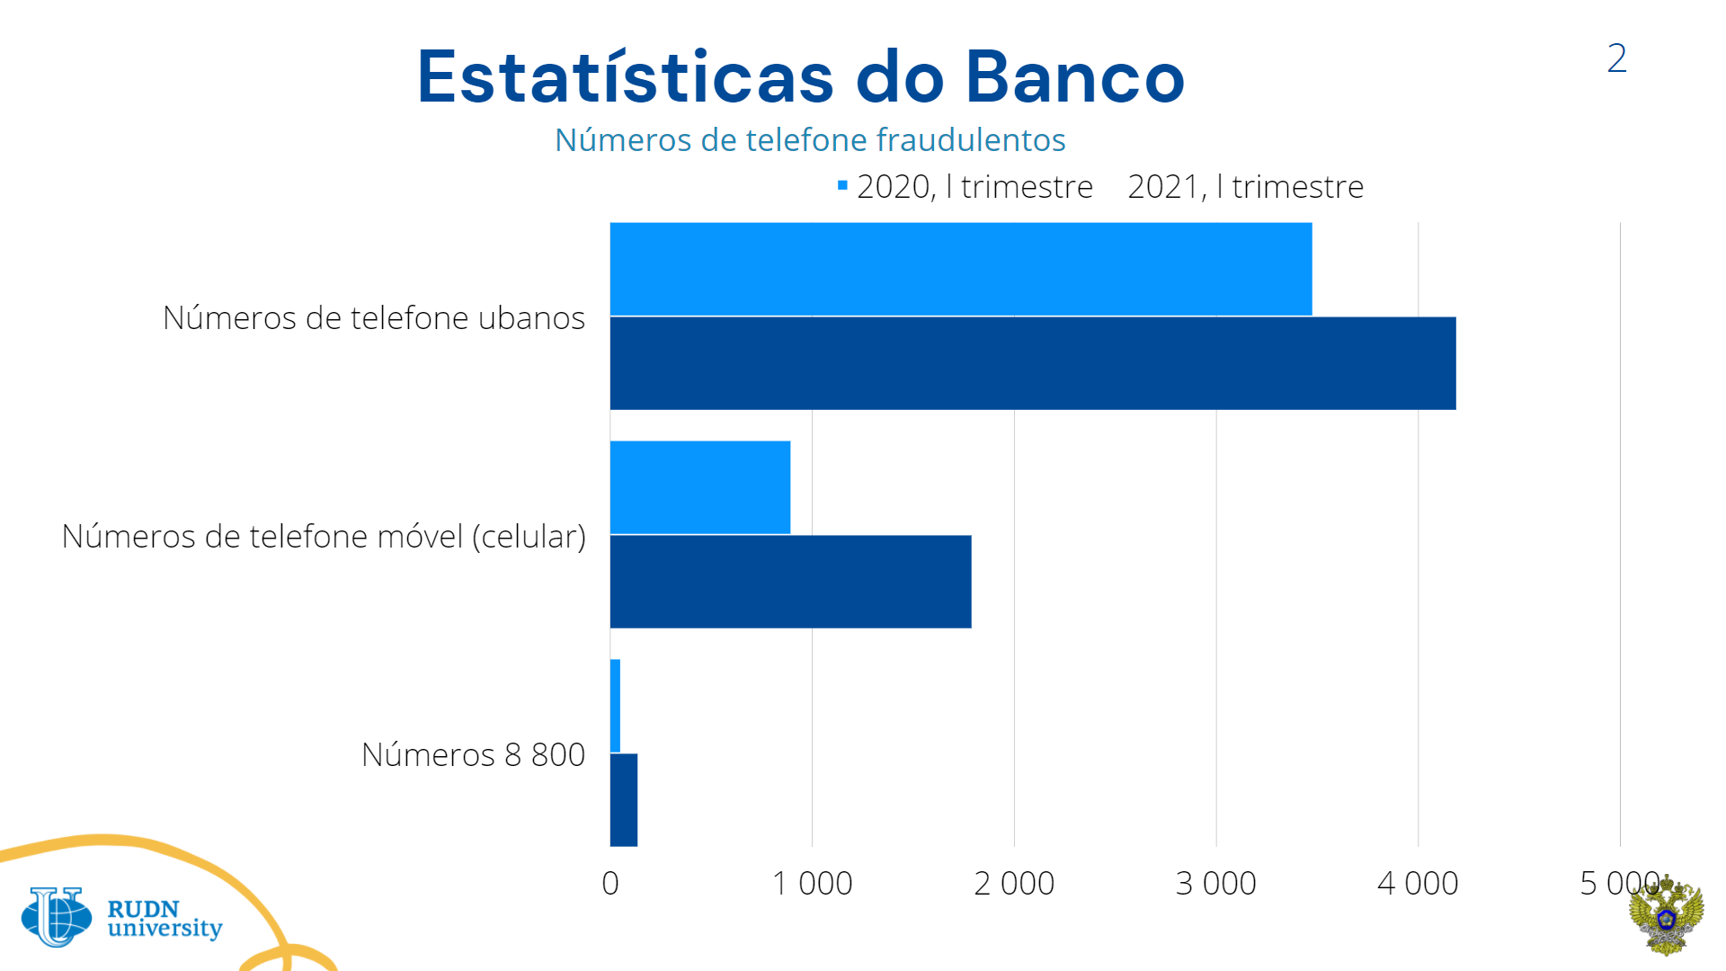  SLIDE 3  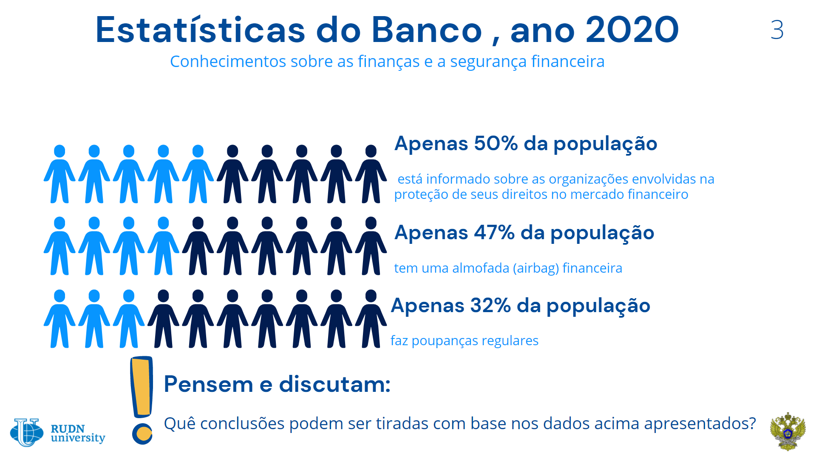  SLIDE 4  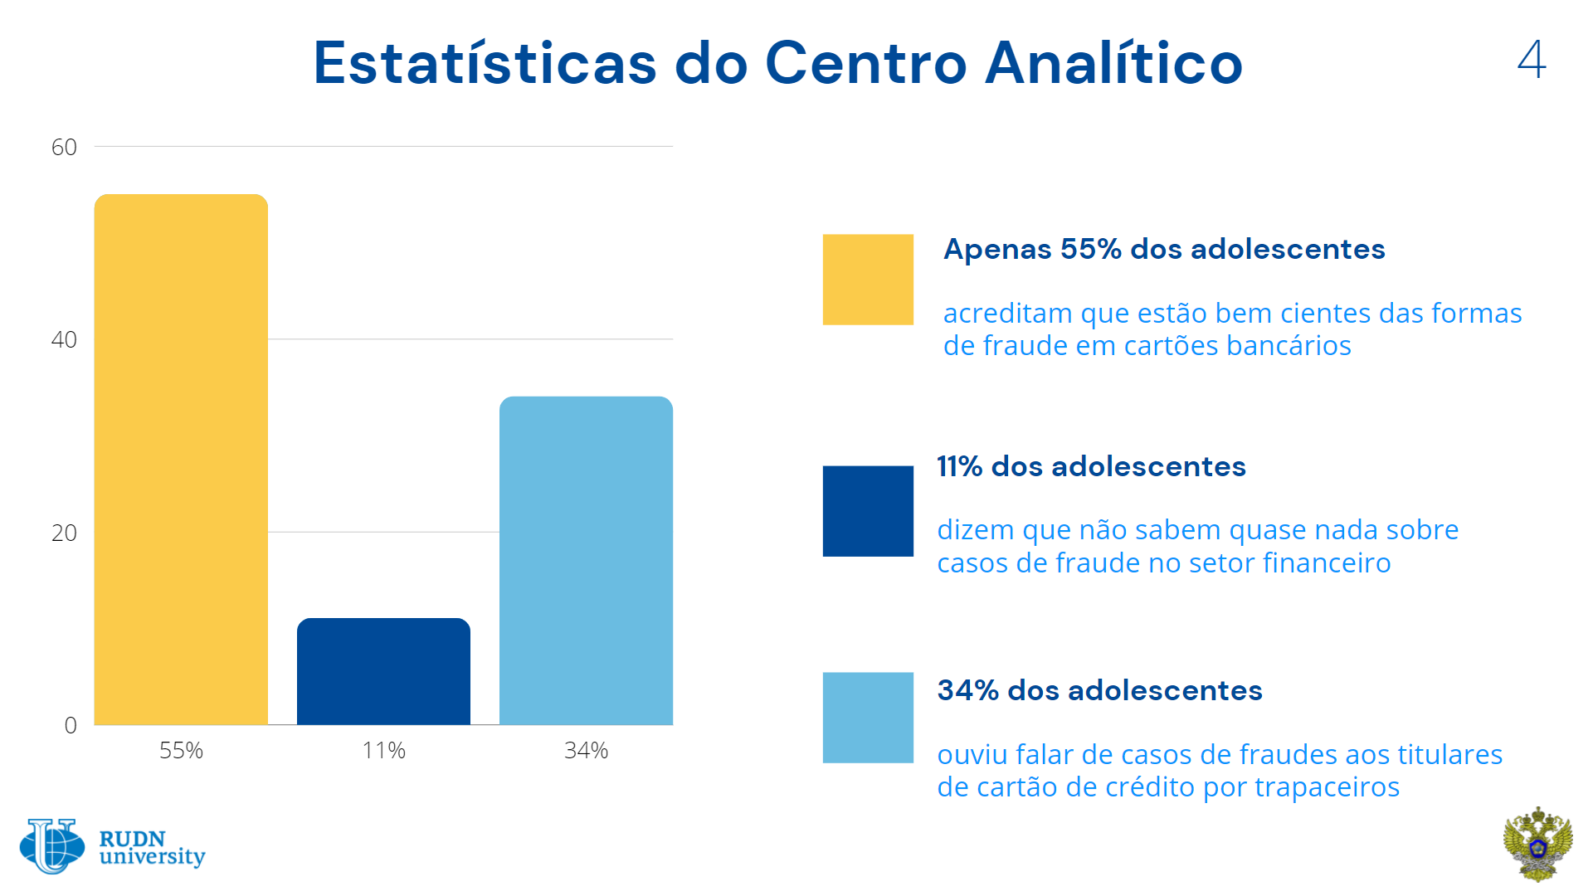 | Os jovens já agora estão pensando na vida adulta, procuram escolher uma boa profissão, realizar seus planos e sonhos. E para isso é importante alcançar a independência financeira e ser capaz de cuidar do seu dinheiro duma maneira razoável. As finanças rodeiam-nos em todos os lugares, e conhecer as regras básicas para usá-las com segurança é vital para cada um de nós.  Muitos adolescentes acham que estão bem cientes das formas de fraude bancária, mas na realidade não percebem plenamente as ameaças do ambiente digital. Tais são os resultados do estudo do Centro Analítico da Agência Nacional de Pesquisas Financeiras (NAFI).  Os adolescentes usam ativamente serviços financeiros. 72% dos adolescentes usam caixas eletrônicos, 46% usam terminais de pagamento. Muitos alunos têm cartões bancários pessoais (59%). O nível comparativamente alto da competência digital e a disponibilidade de um smartphone permitem que os adolescentes usem o banco móvel e a internet (56% e 38%, respectivamente).  Embora o dinheiro efetivo continue sendo o método de pagamento mais comúm em adolescentes (42%), uma grande proporção deles faz compras por transferencia bancária on-line (32%). Quase metade dos adolescentes (43%) paga sem contato (on-line) usando um smartphone  A maioria dos adolescentes acredita estar bem cientes dos métodos de fraude com cartão bancário (55%). Um em cada três (34%) ouviu algo sobre fraudadores enganando os titulares de cartões. E 11% dos adolescentes dizem que não sabem quase nada sobre casos de fraude financeira  Ao mesmo tempo, os adolescentes modernos não estão plenamente conscientes das ameaças do ambiente digital e tendem a acreditar em segurança dela. Por exemplo, um em cada três adolescentes acha que as informações na Internet não podem causar danos reais (33%) e um em cada cinco usa apenas uma fonte para encontrar as informações necessárias (20%).  O conhecimento no campo das finanças pessoais torna-se especialmente relevante para um adolescente a partir dos 14 anos, quando, de acordo com a legislação russa, um menor pode abrir depósitos e, como resultado, ter cartões bancários de débito. Além disso, não há restrições de idade para fazer compras pela Internet e manter carteiras eletrônicas. É a esfera das chamadas finanças cotidianas que absorve as conquistas da ciência e da tecnologia: surgem novas tecnologias de pagamento e produtos financeiros, sem que seja possível impedir a crianças nem a adultos o seu uso.  Tanto mais, o uso competente de instrumentos financeiros permite não só resolver as tarefas do dia-a-dia (por exemplo, pagar as compras, efetuar pagamentos, fazer poupanças, investir etc.), mas também aumentar o bem-estar pessoal e familiar.  Para os alunos do ensino médio avançado, aprender sobre segurança financeira é ainda mais importante. Isso se deve principalmente à idade dos graduados: muitos deles se formam aos 18 anos. É a partir dessa idade que um cidadão da Federação Russa adquire plena capacidade jurídica, o que significa, entre outras coisas, o direito de realizar quaisquer transações financeiras. Portanto, é de extrema importância que o graduando entre na vida adulta preparado para a interação com diversas instituições financeiras: bancos, fundos, mercados, sistema tributário, etc. Tanto mais, que as habilidades cognitivas dos alunos de 16 a 18 anos permitem que eles compreendam fenômenos financeiros complexos que são inacessíveis à compreensão na idade menor.  Os adolescentes enfrentam diretamente varias tarefas financeiras cotidianas, adquirindo experiência nesse tipo de atividade. Mas entrando em relações financeiras, eles podem (como mostram os estudos, na maioria das vezes os adultos também se comportam da mesma maneira) agir, sem ter em conta o conhecimento e o procedimento lógico na toma duma decisão, mas partindo da experiência dos pais e amigos (a qual frequentemente não é a mais razoável) ou sucumbindo a persuasão publicitária. Tais situações podem causar aos alunos danos financeiros ou impedir que alcancem os seus objetivos desejados resolvendo desafios financeiros.  A sociedade moderna desenvolve-se rápidamente em todas as áreas; não são exceção as finanças que hoje absorvem todas as últimas conquistas do progresso científico. Em tal situação, a meta principal não se limita com ensinar simplesmente a agir de acordo com um algoritmo (o que também é muito importante na solução de muitas tarefas financeiras), urge formar a competência de saber navegar no espaço financeiro, avaliar diferentes alternativas para resolver os problemas financeiros e tomar a melhor decisão em dadas circunstâncias específicas de vida.  Além disso, os resultados de um estudo do Centro Analítico da Agência Nacional de Pesquisas Financeiras (NAFI) indicam que apenas 42% dos adolescentes declaram ter habilidades suficientes para administrar o dinheiro e 75% gostariam de melhorar sua alfabetização financeira.  Tarefa  Analisem os dados dos gráficos nos slides 2-4 e respondam às perguntas.  - Que conclusões podem ser tiradas das informações apresentadas no slide nº 2?  - Vocês (sua família, amigos) já tiveram situações relacionadas às chamadas dos golpistas?  - Comentem os dados do gráfico no slide nº 3. Que conclusões podem ser tiradas com base nesses dados?  - Analisem os dados do gráfico no slide nº 4. O homem moderno precisa aprender segurança financeira? Citem pelo menos três razões que justifiquem a importância da alfabetização financeira para vocês.  - Como, na sua opinião, a fraude financeira e a segurança financeira estão relacionadas? Justifiquem sua resposta.
SLIDE 5  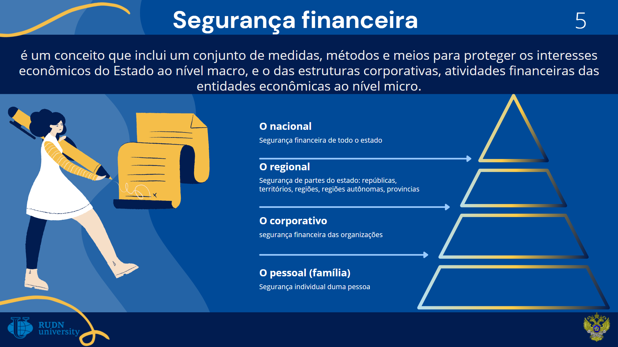  SLIDE 6  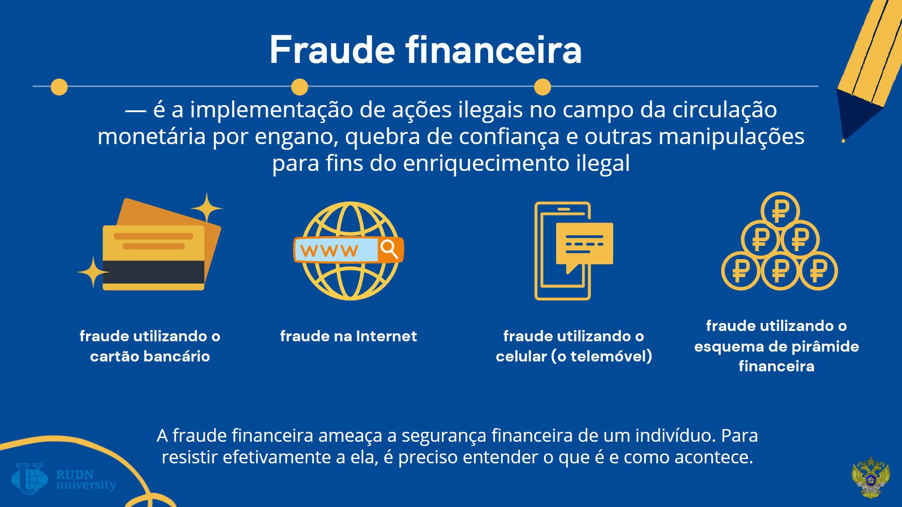 | A Segurança financeira é um conceito que inclui um conjunto de medidas, métodos e meios para proteger os interesses econômicos do Estado ao nível macro, e o das estruturas corporativas, atividades financeiras das entidades econômicas ao nível micro. A partir da definição deste conceito, podemos distinguir os seguintes níveis da segurança financeira:  - nacional, ou seja a segurança financeira de todo o estado;  - o regional que supõe a segurança de partes do estado: repúblicas, territórios, regiões, regiões autônomas, provincias;  - o corporativo, quer dizer a segurança financeira das organizações;  - o pessoal, é a segurança individual duma pessoa ou a segurança financeira pessoal.  A segurança financeira pessoal é a oportunidade socioeconômica de uma pessoa ter independência financeira para satisfazer suas necessidades materiais e espirituais, tanto individualmente quanto dentro da sociedade, bem como manter essa independência no futuro desenvolvendo-a.  Em outras palavras, a segurança financeira do indivíduo significa independência e estabilidade; é por isso que é tão importante saber como garanti-la a cada um de nós.  A segurança financeira do Estado é um conceito mais amplo. Representa a situação da esfera financeira e de crédito, caracterizada por equilíbrio, resistência a influências negativas internas e externas, a capacidade dessa esfera de garantir o funcionamento efetivo do sistema econômico nacional e o crescimento econômico; o nível de segurança dos interesses financeiros nos níveis macro e micro das relações financeiras. Isso só pode ser alcançado garantindo o nível adequado de segurança financeira de indivíduos e organizações.  A fraude é um crime que implica a apropriação indevida da propriedade ou direitos alheios através de engano ou abuso de confiança. Muitos tendem a pensar que a fraude é projetada para todos os tipos de pessoas simples que quase voluntariamente despedem-se do seu dinheiro. Infelizmente, nem sempre é assim. Muitas vezes, os cidadãos não suspeitam que estão nas mãos de trapaceiros.  A atenção à juventude moderna é condicionada pelas oportunidades para realizar seu potencial. Os jovens, como os membros mais ativos de nossa sociedade, são os mais motivados a alcançar o sucesso ou o bem-estar de todas as maneiras acessíveis para eles. A tendência de fortalecimento do papel do dinheiro na formação do sucesso segue sendo estável, o que muitas vezes obriga as pessoas a limitarem seus esforços apenas para encontrar um meio acessível de enriquecimento. O desejo de dinheiro fácil, em alguns casos, leva os jovens a portais de internet coloridos e interativos, aos grupos de redes sociais que oferecem esquemas de enriquecimento simples e claros, realizáveis sem implicar esforços significativos.  Um de tais esquemas envolve a participação em pirâmides financeiras, como uma eventual maneira de não apenas ganhar dinheiro, mas também entrar em uma comunidade de jovens igualmente ativos. Dado o fato de que a implementação e produção no âmbito da pirâmide são bastante difíceis, muitas vezes elas prestam serviços: consultoria, informação e comunicação.  Tarefa:  - Estudem o slide nº5. O que é a segurança financeira pessoal e por que é importante? A segurança financeira pessoal está relacionada à segurança nacional? Justifiquem sua resposta.  - Examinem cuidadosamente o slide nº6 e respondam às perguntas:  - O que vocês acham que se entende pelos tipos de fraude financeira aqui apresentados?  - Dêem exemplos de cada tipo de fraude. Vocês podem citar outros tipos de fraude financeira além dos apresentados no slide?
SLIDE 7  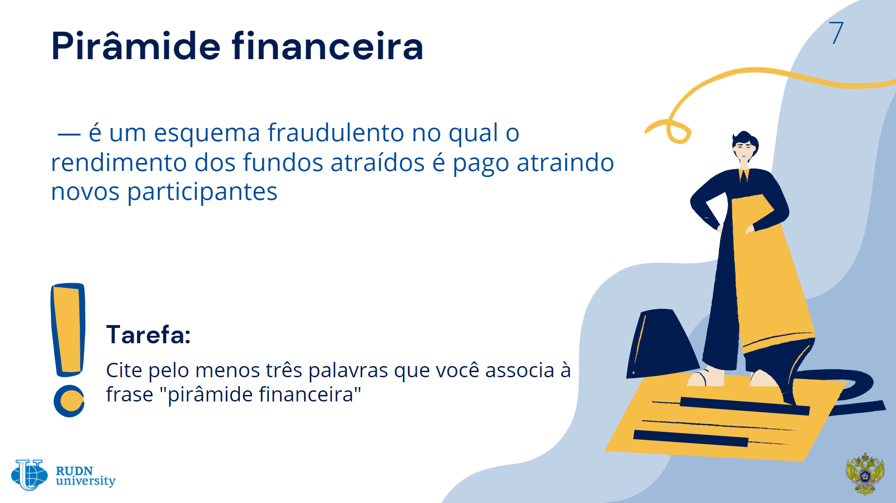  SLIDE 8  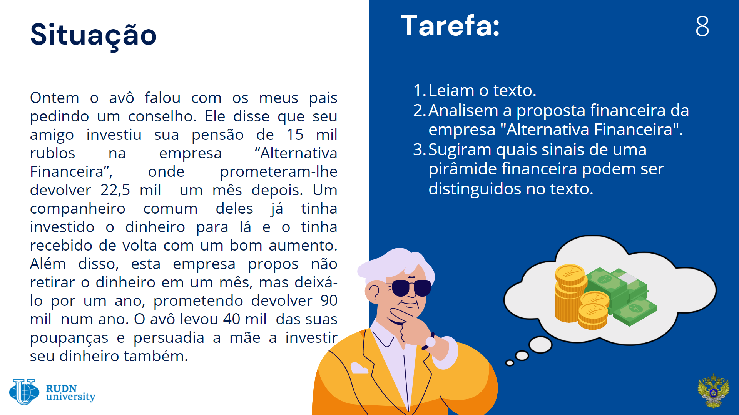 | A pirâmide financeira - é um esquema fraudulento no qual o rendimento dos fundos atraídos é pago a partir da entrada de novos integrantes.  Vale ressaltar que um esquema fraudulento é chamado de pirâmide financeira na Rússia. Na Alemanha, esse esquema é chamado de sistema de bola de neve (Schneeballsystem). Nos Estados Unidos, tais estruturas são chamadas de esquema de pirâmide (Pyramidscheme) ou esquema Ponzi, em homenagem ao criador do primeiro esquema de pirâmide financeira na América. É difícil de acreditar, mas a história das pirâmides financeiras remonta a séculos. E o criador da primeira pirâmide financeira (1716) foi o Ministro das Finanças da França, o escocês John Law de Lauriston. Em nosso país, as pirâmides financeiras têm uma história não tão longa, mas não menos brilhante. A primeira pirâmide financeira doméstica surgiu nos anos 70 do século XIX em Skopin, uma cidade pequena na província de Ryazan. Seu organizador foi Ivan Gavrilovich Rykov. Ao organizar um banco privado, Rykov, com o apoio dos diretores e editores-chefes de jornais provinciais e metropolitanos, publicou anúncios de juros bancários muito altos sobre depósitos, o que tornou a sua organização financeira muito popular. No início, os juros foram pagos, mas assim que o fluxo de novos depositantes terminou, o banco foi declarado falido.  Um número enorme de pirâmides financeiras apareceu na Rússia nos anos 90 do século XX. Cabe dizer só que, desde 1991, na Rússia mais de 500 diferentes pirâmides financeiras faliram ou foram liquidadas.  O principio do funcionamento da pirâmide financeira  Suponhamos que lhe propõem investir uma certa quantia, que Você poderá retornar atraindo 6 novos investidores. O primeiro grupo de investidores encontra aos que desejam enriquecerse sem muita dificuldade; cada membro deste grupo atrai 6 novos membros. Esses seis devem atrair outros 6x6, ou seja, 36 pessoas, convencendo-as da rentabilidade do investimento. Digamos que isso foi bem-sucedido e 36 pessoas foram recrutadas. A avalanche continua: 36 novos investidores devem encontrar mais 36x6=216 outros  Até agora, cada um dos "ancestrais" da avalanche atraiu 1+6+36+216=259 pessoas, das quais 43 receberam renda e 216 - apenas a esperança de recebê-la, tendo pago uma certa quantia por essa esperança. Agora a avalanche já está emergindo de um círculo próximo de pessoas que se conhecem e começa a se espalhar por toda a cidade, onde se torna, porém, cada vez mais difícil encontrar material fresco. Os 216 últimos contribuintes deverão atrair 1296 cidadãos, que por sua vez terão de recrutar 7776 novas vítimas. Encontrar caçadores para investir dinheiro torna-se uma tarefa muito difícil. O número de pessoas envolvidas na avalanche está crescendo exponencialmente.  Ao mesmo tempo, apenas uma sexta parte recebeu o “lucro”, enquanto as 5/6 restantes perderam seu dinheiro e não conseguem encontrar mais simplórios. A avalanche deve se agotar em breve. O momento de saturação virá muito rapidamente, porque os números da avalanche estão crescendo a um ritmo incrível. Para garantir a renda do 13º nível, toda a população do planeta Terra não será suficiente.  Tarefa:  Estudem a definição do esquema de pirâmide no slide n 7. Pensem e citem pelo menos três palavras com as quais você associa a frase "pirâmide financeira".  Leiam o texto no slide n 8. Analisem a proposta financeira da empresa "Alternativa Financeira". Como identificar se certa entidade é um esquema de pirâmide? Sugiram quais indícios de uma pirâmide financeira podem ser distinguidos do texto.  (Os alunos podem fazer suposições durante o brainstorming. Possíveis hipóteses para reconhecer um esquema de pirâmide financeira:  - buscar informações na Internet, em jornais e revistas sobre a empresa em questão;  - solicitar seus documentos cadastrais;  - espionar as conversas dos funcionários da pirâmide;  - conhecer as condições para o pagamento do dinheiro.)
SLIDE 9  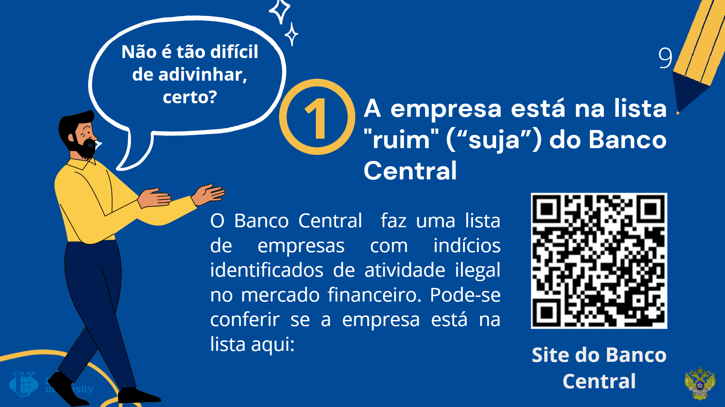  SLIDE 10  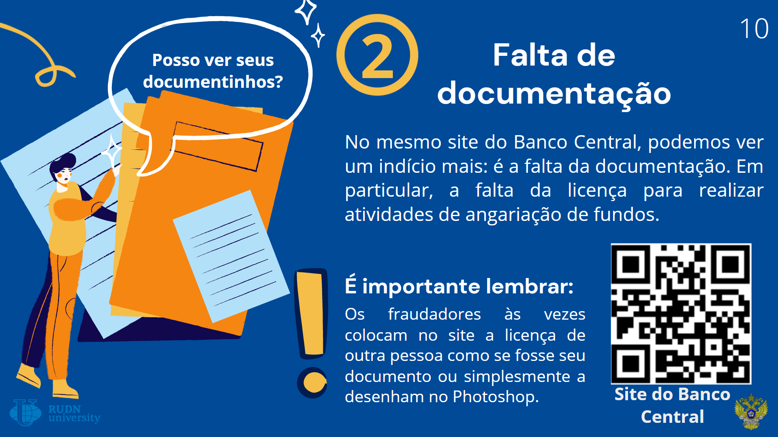 | Para proteger a si mesmo e seus familiares de fraudadores que operam com base no princípio de uma pirâmide financeira, é preciso aprender a reconhecer o esquema fraudulento. E para isso é útil saber quais são os principais indícios duma pirâmide financeira  Indício 1. A empresa está na lista ruim do Banco Central.  O Banco Central faz uma lista de empresas com indícios revelados da atividade ilegal no mercado financeiro. Pode-se verificar se a empresa está na lista suja aqui: https://cbr.ru/inside/warning-list/?ref=vc.ru  Importante! O Banco Central pode agir com lentidão e nem sempre a tempo aponta empresas suspeitas.  Indício 2. Falta da documentação  Se uma empresa está se posicionando como instituição financeira, é razoável verificar se ela possui licença para atrair recursos monetarios. Mas aqui nada é tão simples. Os fraudadores astutos às vezes anexam a licença alheia aos seus documentos ou simplesmente a desenham no Photoshop. Portanto, qualquer documento deve ser verificado na fonte. Isso pode ser feito no site do Banco Central: https://cbr.ru/fmp_check/?ref=vc.ru  Embora os malfeitores hoje usem estruturas locais, cuja organização legal não exige licença, por exemplo, pode ser um "fabricante dinâmico de doces" que celebra um contrato de empréstimo com você, projetado de tal forma que, se a empresa do depositante falhar, nada lhe será reembolsado. O dinheiro é valorizado na forma efetiva e até mesmo na do dinheiro eletrônico, como WebMoney ou criptomoeda.
SLIDE 11  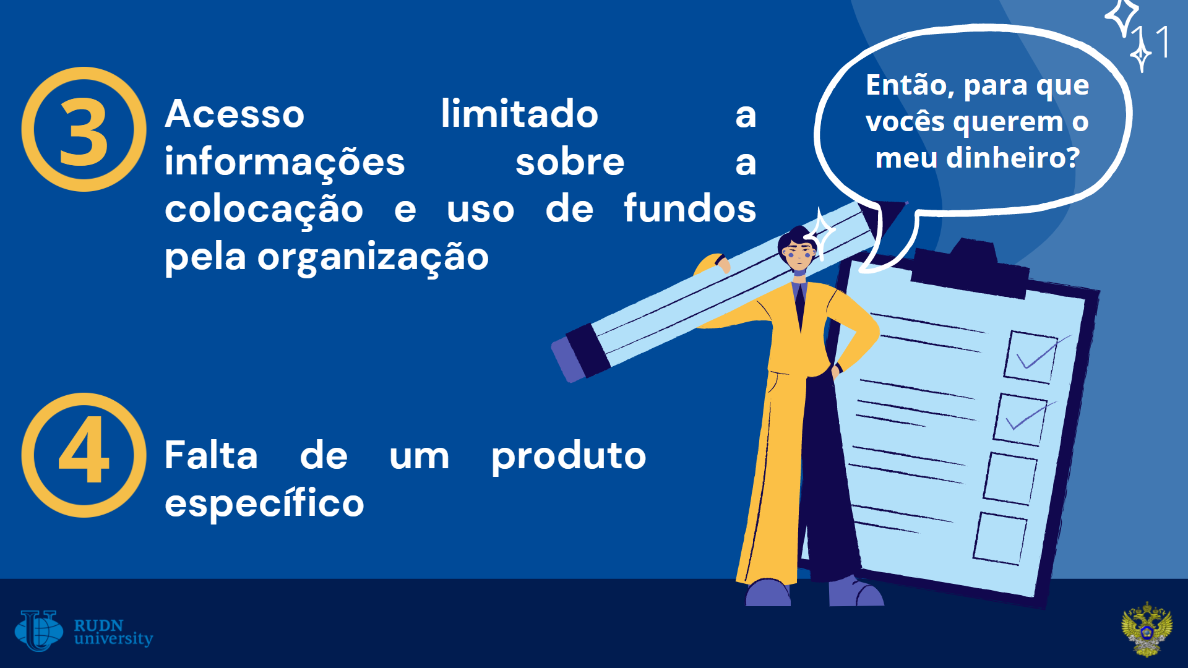 | Indício 3. Acesso limitado às informações de colocação e uso de dinheiro pela organização.  A falta de acesso às informações sobre a colocação de fundos pela organização é explicada pela incapacidade da empresa de confirmar suas atividades (onde os fundos são colocados e onde as informações sobre sua colocação podem ser verificadas). Muitas vezes, as empresas relatam infundadamente que realizam suas atividades em áreas associadas a altos rendimentos: produção de petróleo, refino de petróleo, mineração de ouro, mineração de diamantes, construção, etc. Nesse caso, é necessário obter informações sobre objetos específicos nos quais a empresa investe e garantir que essa empresa esteja relacionada a esses objetos. Se for anunciado que o dinheiro é investido no mercado de ações, a empresa deve ter uma licença. A empresa licenciada é obrigada a divulgar informações sobre si mesma e sua situação financeira, mediante solicitação, e também é obrigado a divulgar os riscos associados ao investimento. Uma declaração especial (declaração de risco) é assinada com o investidor, informando que uma pessoa pode perder parte do dinheiro devido a uma mudança na situação do mercado de Valores Mobiliários.  Indício 4. Ausência do produto específico.  "Nós ganhamos dinheiro, mas não lhe diremos exatamente como" — é melhor fugir desse princípio como do fogo.  A propósito, usam esse princípio não apenas as pirâmides financeiras, mas também algumas empresas reais. Obviamente, também não vale a pena ter negócios com elas.  Normalmente, as pirâmides financeiras dizem que investem em algum lugar, têm algum tipo de instrumento financeiro ou modelo de negócios que gera renda garantida. Pode ser a construção de casas no exterior, a produção de mercadorias ou a super estratégia de negociação de criptomoedas ou ações. Muitas vezes isso não é verdade, é muito difícil verificar, elas não oferecem nenhuma confirmação da sua atividade. Todo o marketing é construído em embalagens bonitas e nas emoções dos pagamentos mensais. Ou, como produto, podem atuar objetos que não possuem nenhum valor material. Um exemplo vívido é a famosa pirâmide "MMM", onde houve "vouchers" a – na verdade, pedaços de papel que não valíam nada.
SLIDE 12  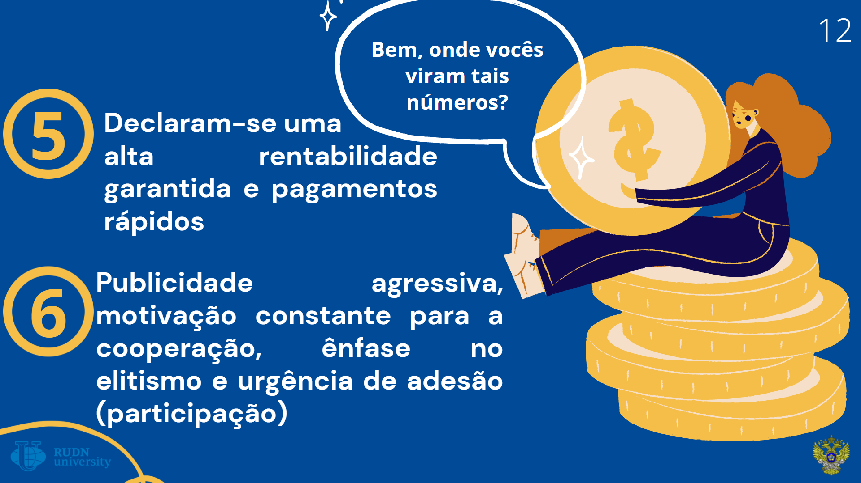 | Indício 5. Alto rendimento garantido declarado e pagamentos rápidos.  Sergey Mavrodi, que esteve vários anos na prisão pela sua primeira pirâmide financeira em seu projeto "MMM–2012", prometeu aos seus depositantes receitas fabulosas — até 50% ao mês. Lembre-se, a garantia de um alto rendimento constante, geralmente muito superior ao tamanho das taxas de depósito bancário, é um dos principais indícios da pirâmide financeira. É natural, porque é mais fácil atrair uma pessoa para uma armadilha, jogando com a sua avareza.  Além disso, as empresas fraudulentas oferecem pagamentos diários, por exemplo, de investimentos em criptomoedas. É um mau sinal o fato que a empresa esteja disposta a pagar dividendos desde o início. As empresas de investimento normais não retirarão imediatamente dinheiro do volume dos negócios, pois desejam ganhar confiável e estavelmente.  O problema com este ponto é que, como se viu, a maioria das pessoas (e especialmente os depositantes de pirâmides) não tem idéia de importes aproximados referentes aos rendimentos reais das ferramentas financeiras  Recomenda-se focar nos seguintes números:  - + 10% ao ano em rublos-este é um indicador muito bom  - + 20% ao ano em rublos-este é um indicador excelente, próximo ao fantástico  Se lhe oferecem em algum lugar ganhar garantidamente mais de 20 por cento ao ano em investimentos, então é muito provável que esteja lidando com golpistas.  Agora, alertando a pergunta: "é possível ganhar mais com investimentos?", e exemplos: "mas meu amigo/irmão/casamenteiro investiu dinheiro lá e ganhou 50/100/300 por cento ao ano", responderemos:  Sim, teoricamente, possuindo certos conhecimentos, experiência e uma enorme sorte, você pode ganhar quantas porcentagens quiser com ferramentas reais. Mas isso é só uma exceção que confirma a regra. Na prática, apenas 7% de todos os participantes do mercado de ações mostram retornos melhores do que o simples investimento em índices.  E as pirâmides geralmente oferecem garantia de ganhar 20-30% ao mês.  Indício 6. Publicidade agressiva, motivação constante para cooperar.  Se você vê grandes promessas nas telas de TV, nos banners da rua, seu olhar é "encoberto" por pop-ups na internet com palavras sobre independência financeira, liberdade, programas tentadores para investir: "Economize para um apartamento! para o carro! para a casa de campo! para estudar! para descansar!"- talvez você seja tratado pelos especialistas que sabem como acalmar a vigilância. Portanto, aqui você precisa ser extremamente cuidadoso. Muitas vezes, as pirâmides financeiras em contato pessoal são representadas por pessoas que são bons psicólogos. Você está convencido de não ser aleatório, ocasional, que é o escolhido, que tem sorte. E aqui o principal é avaliar sobriamente o que é verdade e o que é mentira.  A motivação em tal publicidade, como regra, visa a ganância (Ganhe agora, amanhã será tarde) e a vaidade (Seja mais inteligente que os outros). As pirâmides fazem com que suas vítimas desliguem o senso comum. Para uma pirâmide é importante atingir que a vítima pense que está agindo de forma mais inteligente do que todos os outros. Para isso, um certo elitismo de acesso e prazos apertados para a participação são promovidos.
SLIDE 13 | Indício 7. Lucro atraindo novos depositantes  A principal característica das pirâmides financeiras é que, no decorrer de seu funcionamento, as contribuições monetárias dos participantes são simplesmente redistribuídas. Em outras palavras, o dinheiro que os integrantes investem na pirâmide não está envolvido na produção de bens ou serviços, não é investido em ativos reais. O número total de fundos sempre permanece igual ao valor dos depósitos dos participantes — apenas os proprietários dos fundos mudam. E, como regra, os líderes das pirâmides apropriam-se da maior parte dos fundos. Portanto, o aumento exponencial do número de integrantes na pirâmide financeira significa um aumento no bem-estar dos organizadores da mesma. Assim, a condição "veio sozinho - traga um conhecido" deve fazer você questionar a integridade e honestidade da organização financeira.
SLIDE 14  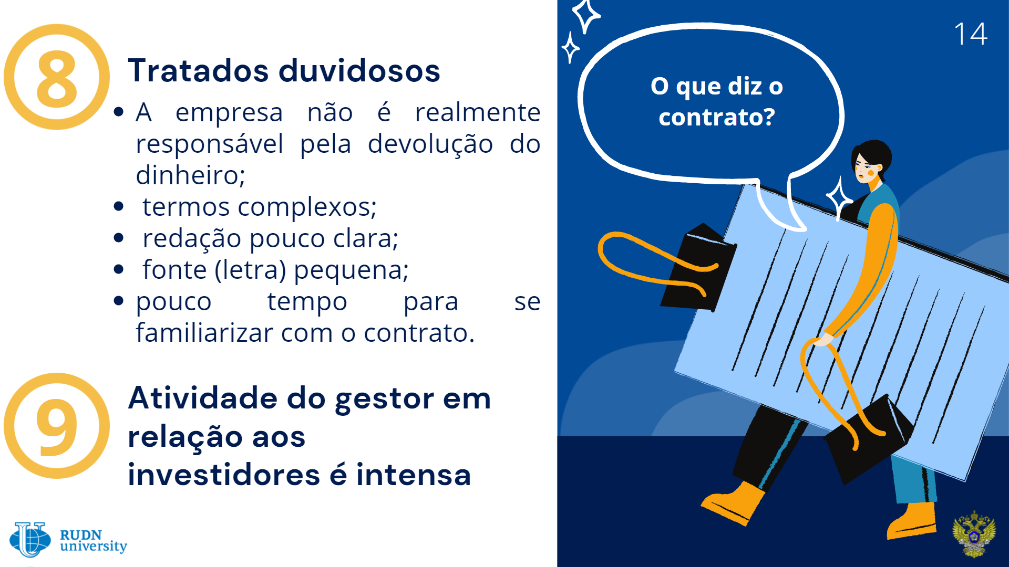 | Indício 8. A atividade do chefe/administrador em relação aos investidores ou a completa ausência de informação sobre a gestão da empresa.  É claro que nem sempre, se o chefe da empresa responde às perguntas dos investidores, quer dizer que ele é um fraudador. Mas o diretor mesmo de uma startup pequena em funcionamento (sem falar das empresas sérias), tem muitas coisas mais importantes a fazer do que implorar a cada indivíduo por 5.000 rublos para o desenvolvimento de negócios.  Mas os líderes das pirâmides não têm preocupaçoes formais, e a sua única coisa a fazer é a lavagem cerebral em investidores ingênuos. É por isso que eles transmitem diariamente a mesma lenda. Portanto, esse comportamento é uma "campainha" óbvia.  Indício 9. Contratos duvidosos.  Como regra geral, antes que o depositante traga dinheiro em "ativos super-lucrativos", os organizadores das pirâmides financeiras não deixam que ele obtenha conselhos de um advogado sobre as principais disposições do contrato a ser assinado. Por isso os depositantes, como regra, podem se familiarizar com o contrato apenas no momento de depositar fundos. Muitas vezes, o contrato acaba sendo elaborado de maneira que a empresa não seja realmente responsável pelo reembolso, apesar das promessas de garantias de super-lucro. Portanto, antes de assinar o contrato, é necessário entendê-lo e garantir que, por exemplo, você não se torne um patrocinador após a assinatura do documento, que depositou fundos gratuitamente, etc. Mesmo em uma empresa confiável, o contrato deve ser lido com muita atenção. Se o contrato estiver repleto de termos complexos e formulações pouco claras escritas em letras pequenas, é melhor ter cuidado. Pergunte ao representante da organização tudo o que não está claro, sem sentir constrangimento pelo tempo que o funcionário tirou. Se o contrato, na sua opinião, for elaborado corretamente e levar em consideração seus interesses, preste atenção ao documento financeiro que lhe será emitido em troca dos fundos depositados. O fato da transferência de dinheiro também deve ser formalizado corretamente.
SLIDE 15  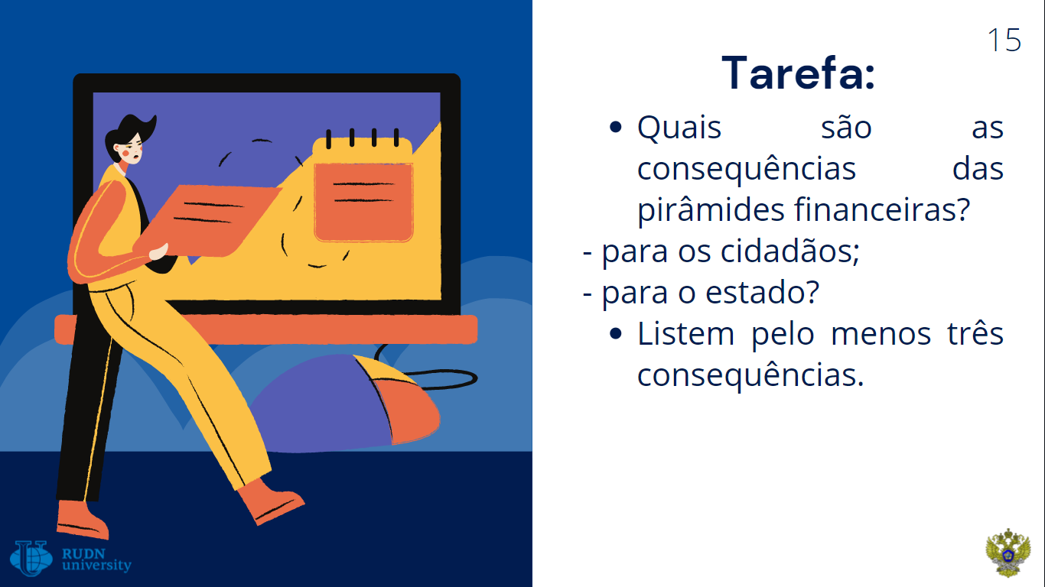 | Tarefa  - Quais são as consequências das pirâmides financeiras?  - para os cidadãos;  - para o estado?  - .Listem pelo menos três consequências
SLIDE 16 | Tarefa:  - Analise a situação de Arturo descrita no Slide n 16.  - Que conclusão pode ser tirada das informações apresentadas? Você acha que "Finico" é uma pirâmide financeira? Quais foram os indícios que o fizeram chegar à tal conclusão? (para nomear pelo menos dois indícios).  - Visitem o site do Banco Central (código QR fica no slide №9) e verifiquem a confiabilidade da "Finico".  - O que você aconselha Arturo neste caso? Que erros Arturo cometeu ao decidir investir?  Modelo de resposta:  Por todas as indicações, o colega de Arturo participou da pirâmide financeira e atraiu Arturo para lá. Para verificar isso, os alunos devem nomear os indícios pelos quais concluíram que "Finico" é uma pirâmide financeira.  Para fazer isso, é necessário falar sobre os indícios da pirâmide financeira (promessa de alto rendimento, várias vezes maior do que o nível de mercado; pagamento de dineiro aos participantes a partir dos fundos feitos por outros depositantes). Para persuasão, recomenda-se procurar informações na Internet sobre as atividades desta empresa, solicitar seus documentos de registro, verificar se esta empresa possui licença do Banco Central para realizar atividades para atrair fundos. É necessário convencer Arturo a retirar seu investimento em “Finico” urgentemente, enquanto (e se) isso ainda for possível.
SLIDE 17  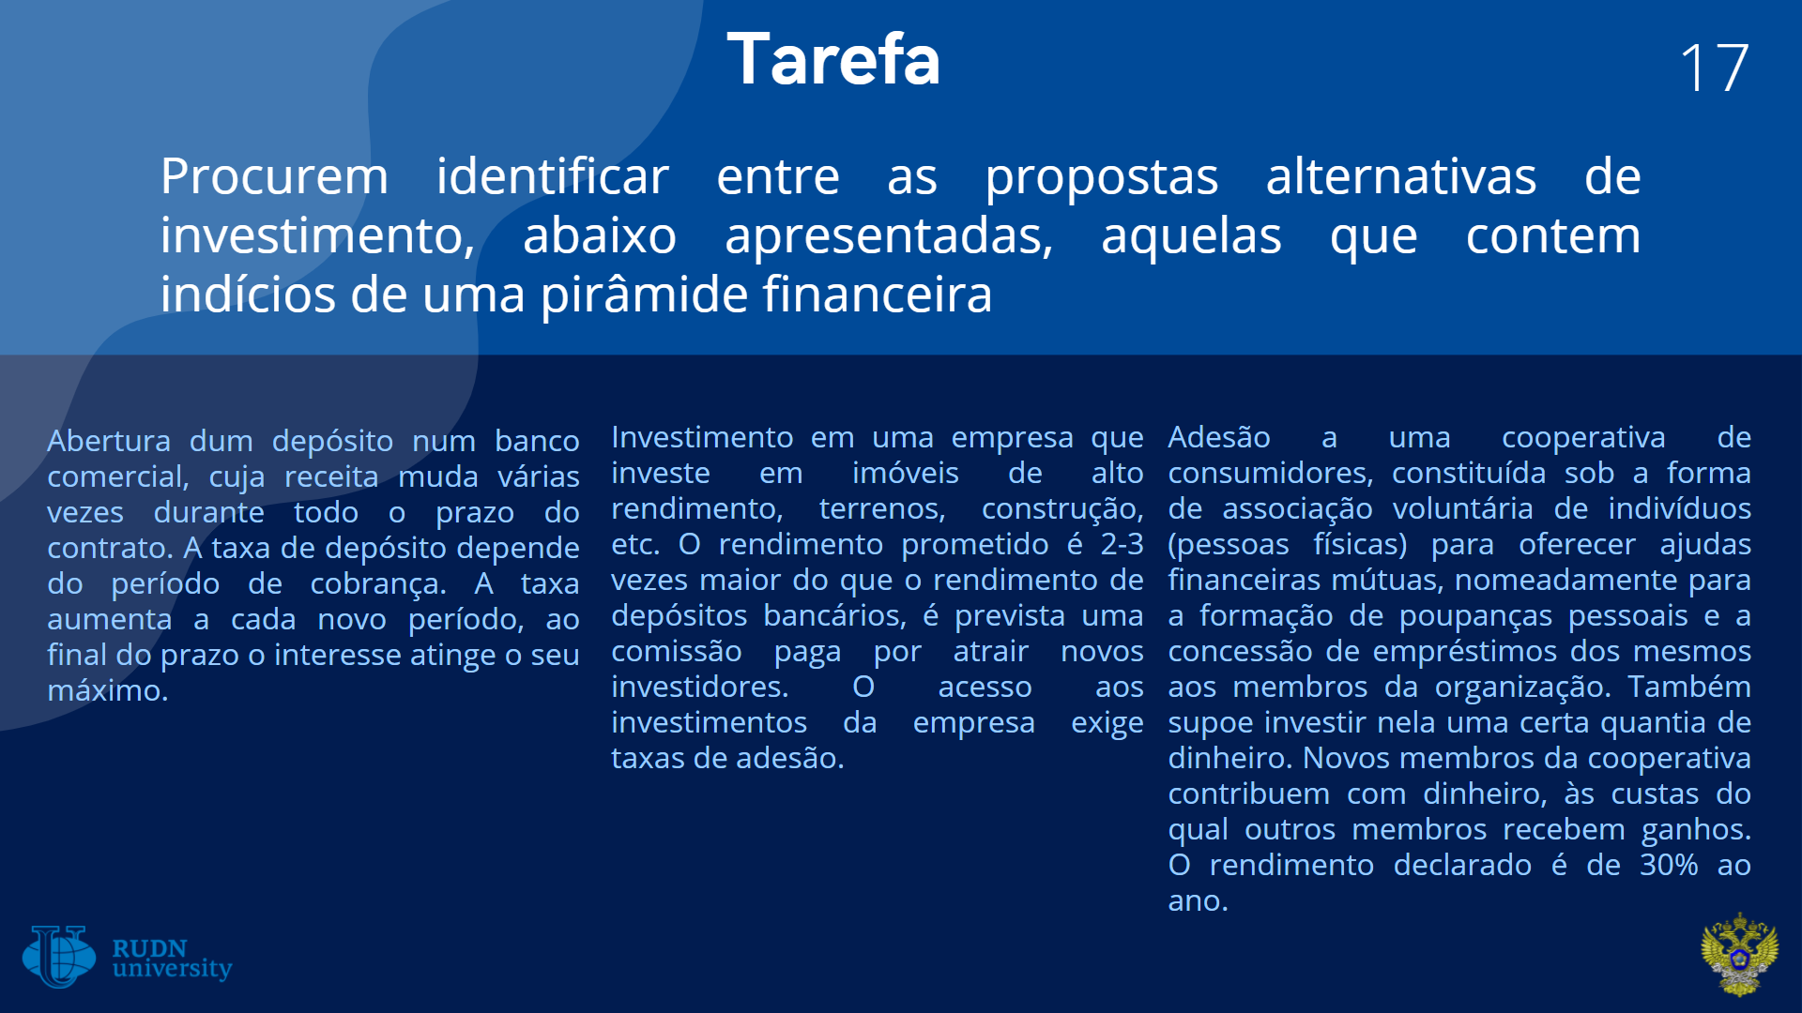 | Tarefa:  Tente identificar entre as propostas alternativas de investimento apresentadas no slide nº 17, aquelas que contêm sinais do tipo mais comum de fraude financeira — a pirâmide financeira.  - Abertura dum depósito num banco comercial, cuja receita muda várias vezes durante todo o prazo do contrato. A taxa de depósito depende do período de cobrança. A taxa aumenta a cada novo período, ao final do prazo o interesse atinge o seu máximo.  - Investimento em uma empresa que investe em imóveis de alto rendimento, terrenos, construção, etc. O rendimento prometido é 2-3 vezes maior do que o rendimento de depósitos bancários, é prevista uma comissão paga por atrair novos investidores. O acesso aos investimentos da empresa exige taxas de adesão.  - A adesão a uma cooperativa de consumidores, constituída sob a forma de associação voluntária de indivíduos (pessoas físicas) para oferecer ajudas financeiras mútuas, nomeadamente para a formação de poupanças pessoais e a concessão de empréstimos dos mesmos aos membros da organização. Também supoe investir nela uma certa quantia de dinheiro. Novos membros da cooperativa contribuem com dinheiro, às custas do qual outros membros recebem ganhos. O rendimento declarado é de 30% ao ano.  Resposta: os indícios da pirámide financeira ficam na segunda e na terceira frase.
SLIDE 18  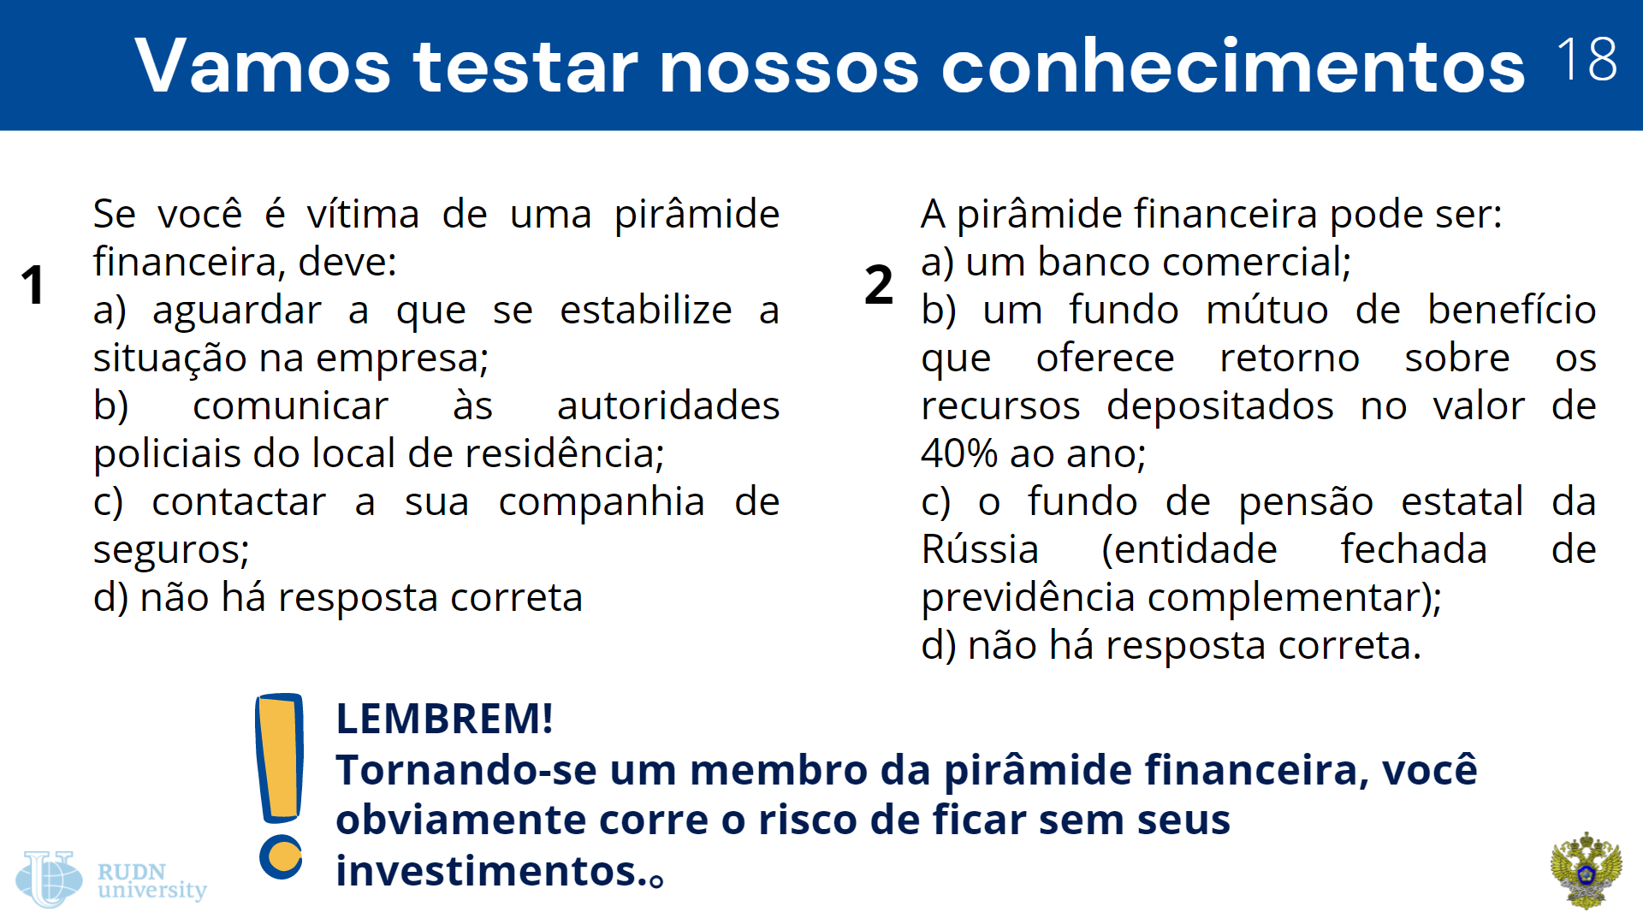 | Vamos resumir. Tarefa:  - Responda às perguntas apresentadas no Slide 18.  Resposta: 1-B); 2-B).  - Dê uma descrição geral da pirâmide financeira de acordo com o plano:  1) Definição.  2) Indícios característicos.  3) Qual é o perigo da pirâmide financeira.  4) Exemplos de pirâmides financeiras que você conhece.  - Resolva as tarefas de teste (consulte o Apêndice n 3 das diretrizes)  Resposta:  Tarefa 1- a) não é verdade; B) é verdade; C) não é verdade; D) não é verdade; e) não é verdade.  Tarefa 2-B); C); F); G); H);  Tarefa 3-B);  Tarefa 4 – A), B), C);  Tarefa 5- D).
SLIDE 19  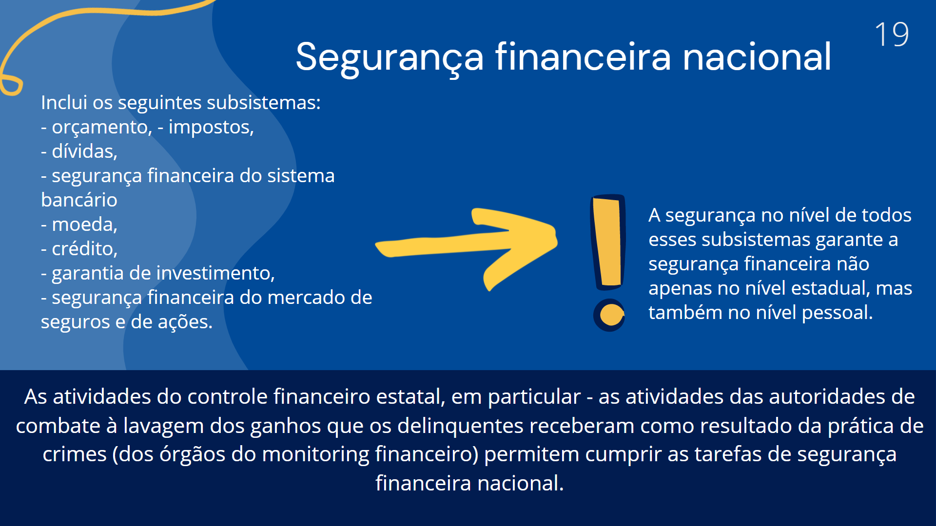 | Segurança financeira nacional.  Lavagem de renda obtida por meios criminosos e segurança financeira do indivíduo.  Segurança financeira nacional inclui os seguintes subsistemas:  – orçamento,  – impostos,  – dívidas,  – segurança financeira do sistema bancário  – moeda,  – crédito,  – garantia de investimento,  – segurança financeira do mercado de seguros e de ações.  A segurança financeira do estado é a capacidade do Estado de implementar uma política financeira econômica independente de acordo com seus interesses nacionais.  Certos tipos de segurança financeira do estado criam diretamente condições para garantir a segurança financeira pessoal. Assim, por exemplo, a segurança do sistema bancário de crédito (o nível de dívida interna e externa do estado, a relação ideal entre eles e a eficiência do uso de empréstimos internos e externos (segurança da dívida do estado)) cria condições favoráveis para a realização dos interesses econômicos das instituições bancárias, para a prevenção de ameaças internas e externas ao sistema bancário, para seu funcionamento estável e eficaz (segurança financeira do sistema bancário). Quem, senão cidadãos comuns, é o consumidor dos produtos financeiros oferecidos pelos bancos? A população usa ativamente os Serviços de organizações financeiras para armazenar suas poupanças, realizar operações financeiras no pagamento de compras, educação e serviços médicos.Atualmente, quase todos os adolescentes têm pelo menos um cartão bancário. E cada um de nós, não menos do que o próprio estado, está interessado em garantir que o sistema bancário estatal funcione de forma eficiente e sem problemas.  A segurança financeira da circulação de dinheiro também é uma das condições da segurança financeira pessoal, já que precisamente a segurança no sistema monetário garante a estabilidade da moeda, a disponibilidade de recursos de crédito e tal nível de inflação que assegure o crescimento econômico e o aumento da renda real da população.  A segurança financeira do mercado de seguros, como um tipo de segurança financeira nacional, representa um nível suficiente de provisão das seguradoras com os recursos financeiros necessários para garantir a indenização aos clientes por perdas especificadas em contratos de seguro.  Assim, a segurança financeira de cada cidadão depende diretamente do nível de segurança financeira proporcionado pelo Estado em seu território, uma vez que a segurança financeira pessoal inclui a provisão pelo Estado de proteção jurídica e econômica aos cidadãos, desesa dos seus interesses vitais, direitos constitucionais, bem como a qualidade de vida, independentemente de qualquer ameaça à segurança financeira.  A segurança financeira do estado deve  - assegurar a sustentabilidade do desenvolvimento econômico do estado, o sistema de pagamentos e liquidação e os principais parâmetros financeiros e econômicos;  - neutralizar o impacto de crises financeiras globais e ações deliberadas de atores mundiais (estados, corporações transnacionais, etc.), estruturas sombra (clã-corporativa, máfia, etc.) no sistema econômico e sócio-político nacional;  - prevenir crimes e infracções administrativas nas relações jurídicas financeiras (incluindo a legalização - branqueamento – dos ganhos obtidos pela via criminosa)  É à realização da última tarefa da segurança financeira do Estado que se dedicam as atividades de controlo financeiro estatal, em particular, as atividades dos órgãos que combatem o branqueamento de rendimentos que os criminosos auferem em consequência dos seus crimes (órgãos de monitoramento financeiro).  Por que isso é importante?  A lavagem de dinheiro acarreta uma vasta gama de consequências macroeconômicas, como a instabilidade da moeda nacional, a fuga de capitais, a corrupção.  Os crimes relacionados com a legalização de lucros ilícitos significam a injeção nas economias nacionais de uma enorme quantidade de recursos financeiros supostamente retirados do nada, o que pode desestabilizar qualquer sistema financeiro nacional e anular os esforços do regulador mais eficaz garantindo a segurança econômica.  Sem dúvida, isso traz danos significativos e representa uma enorme ameaça não apenas para o Estado, mas também para a sociedade e para cada cidadão em particular. Todos os cidadãos são consumidores de serviços financeiros e, em maior ou menor grau, somos todos reféns do sector bancário, tendo-lhe transferido o nosso dinheiro e outros bens para custódia e sendo confiantes de que os especialistas altamente qualificados do sector bancário garantirão a segurança e o aumento de nossos fundos, e que os funcionários estaduais de aplicação da lei e autoridades de supervisão não permitirão que os criminosos destruam o sistema bancário, não permitirão que os próprios funcionários do banco abusem de nossa confiança.
SLIDE 20  SLIDE 21  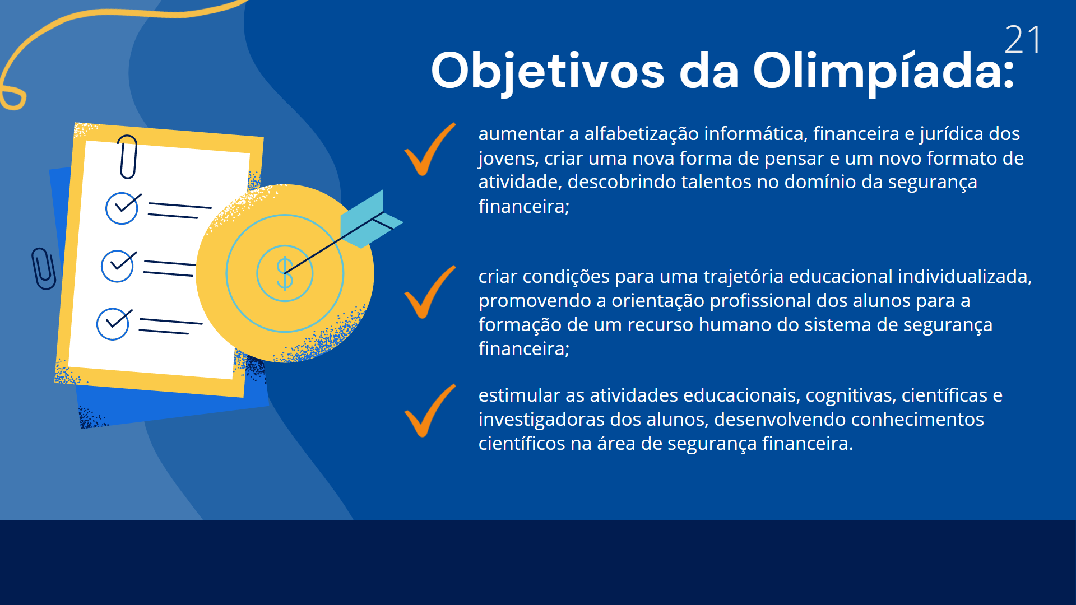  SLIDE 22  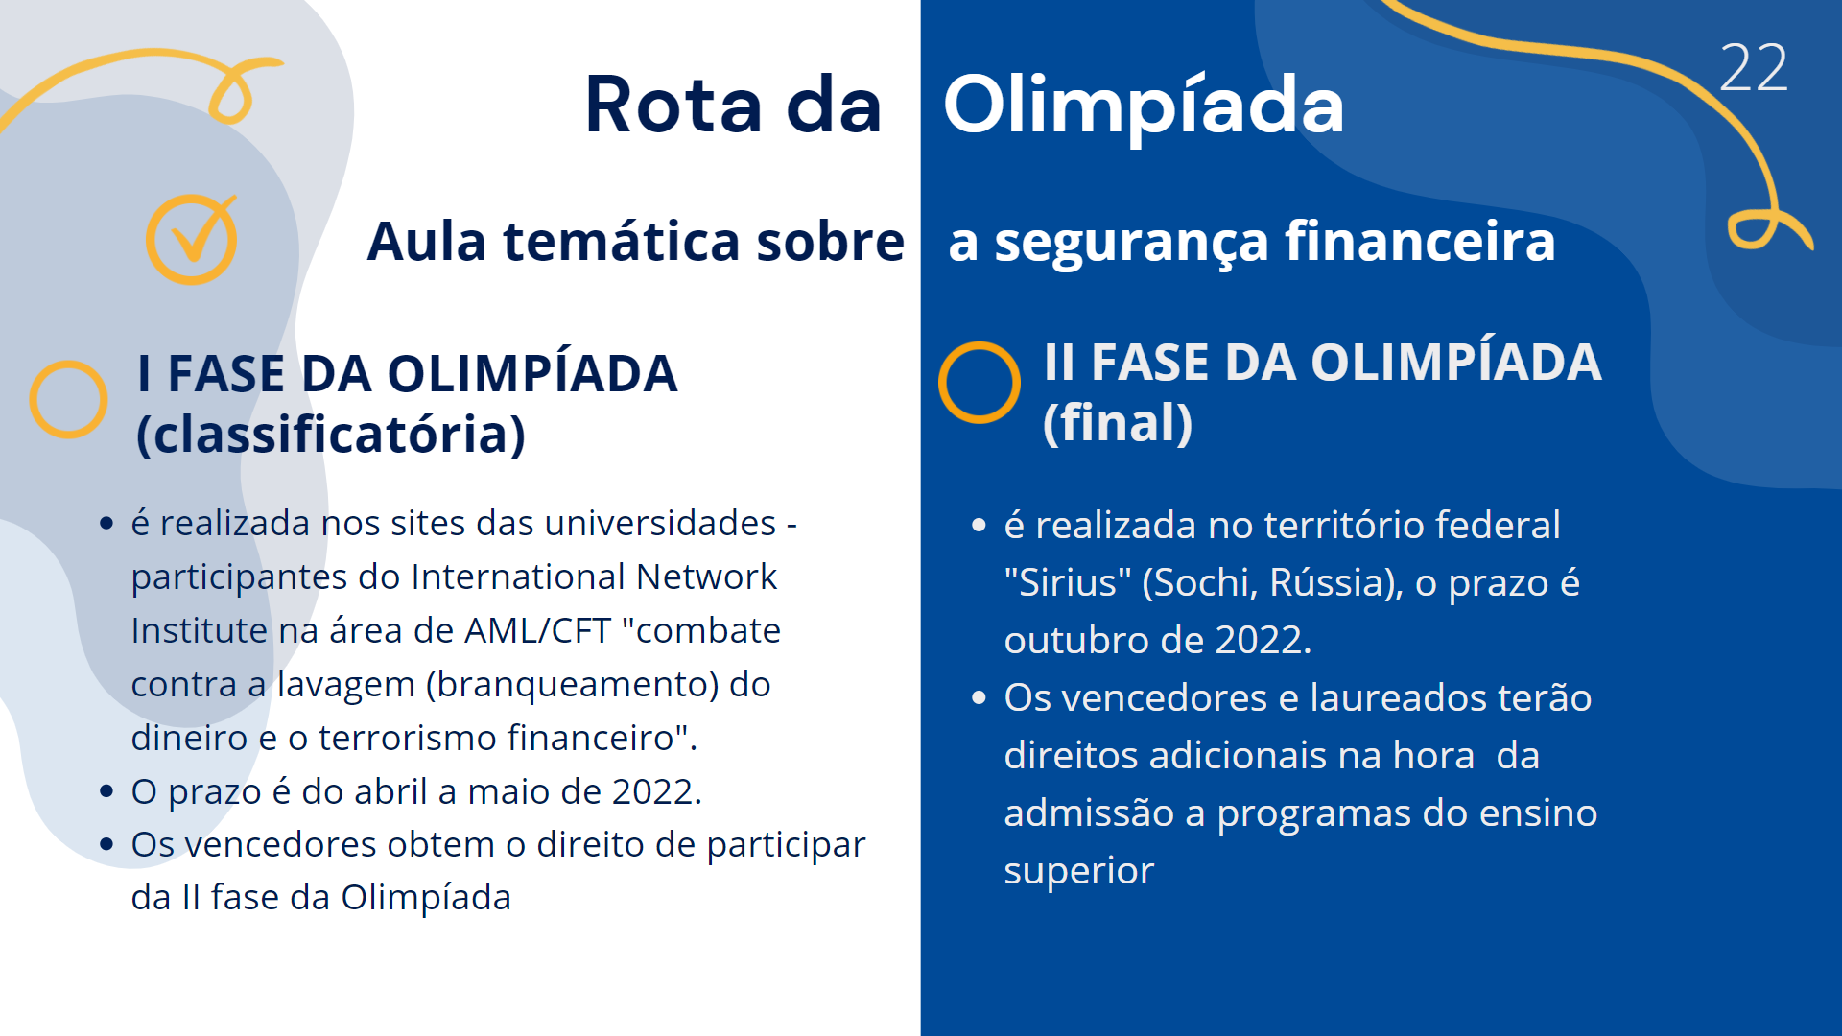  SLIDE 23 | Familiarização dos alunos com a oportunidade de participar na Olimpíada Internacional de segurança financeira.

O nível da alfabetização digital entre os adolescentes é de 73 PP de 100, para comparação - o índice de adultos é de 64 PP. Leia mais sobre o nível da alfabetização digital Infantil: "Crianças e Tecnologia. Projeto especial" https://nafi.ru/projects/sotsialnoe-razvitie/deti-i-tekhnologii/ Leia mais sobre o nível adulto de alfabetização digital: "O Estudo de alfabetização digital dos russos em 2021" https://nafi.ru/analytics/vynuzhdennaya-tsifrovizatsiya-issledovanie-tsifrovoy-gramotnosti-rossiyan-v-2021-godu/
Leia mais em: "Crianças e as tecnologias. Projeto especial" https://nafi.ru/projects/sotsialnoe-razvitie/deti-i-tekhnologii/

